ОТЧЕТ ГЛАВЫ АДМИНИСТРАЦИИ
ИЛЬИНСКОГО СЕЛЬСКОГО ПОСЕЛЕНИЯ О РЕЗУЛЬТАТАХ
РАБОТЫ ЗА 2019 ГОД

Добрый день, уважаемые жители, гости!

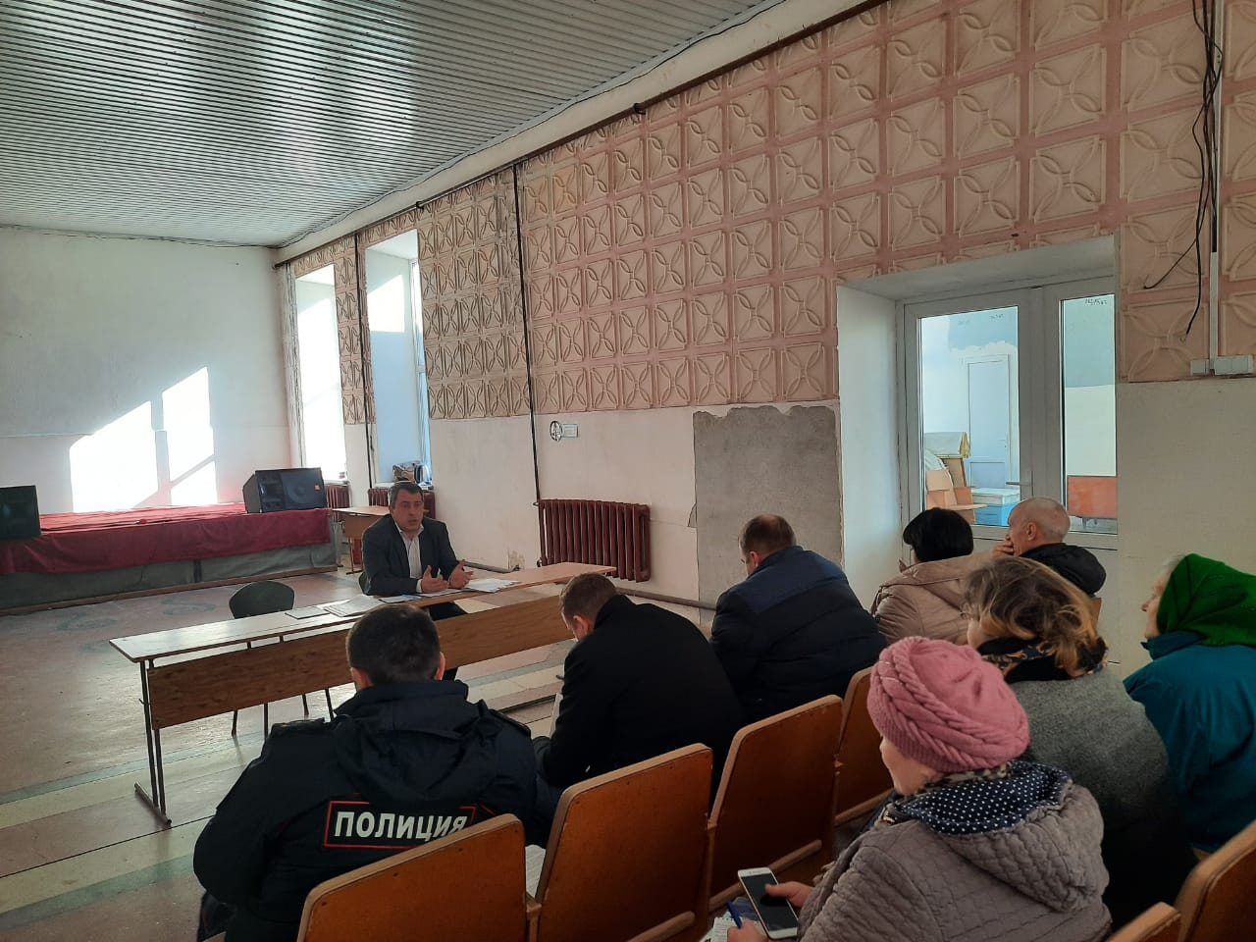

Сегодня я представляю вашему вниманию отчет о результатах деятельности главы Администрации и Администрации Ильинского сельского поселения в целом за 2019 год.
Деятельность главы Администрации и администрации поселения неразрывно связана и предоставляет единое целое и направлена на решение вопросов местного значения сельского поселения, которые предусмотрены Уставом поселения, законами РФ.
Главным направлением деятельности администрации является обеспечение жизнедеятельности населения, что включает в себя, прежде всего, содержание социально-культурной сферы, благоустройство территории поселения; освещение улиц; работа по предупреждению и ликвидации последствий чрезвычайных ситуаций, обеспечение первичных мер пожарной безопасности и многое другое.
Эти полномочия осуществляются путем организации повседневной работы администрации поселения, подготовки нормативных документов, осуществления личного приема граждан Главой администрации поселения и специалистами, рассмотрения письменных и устных обращений.

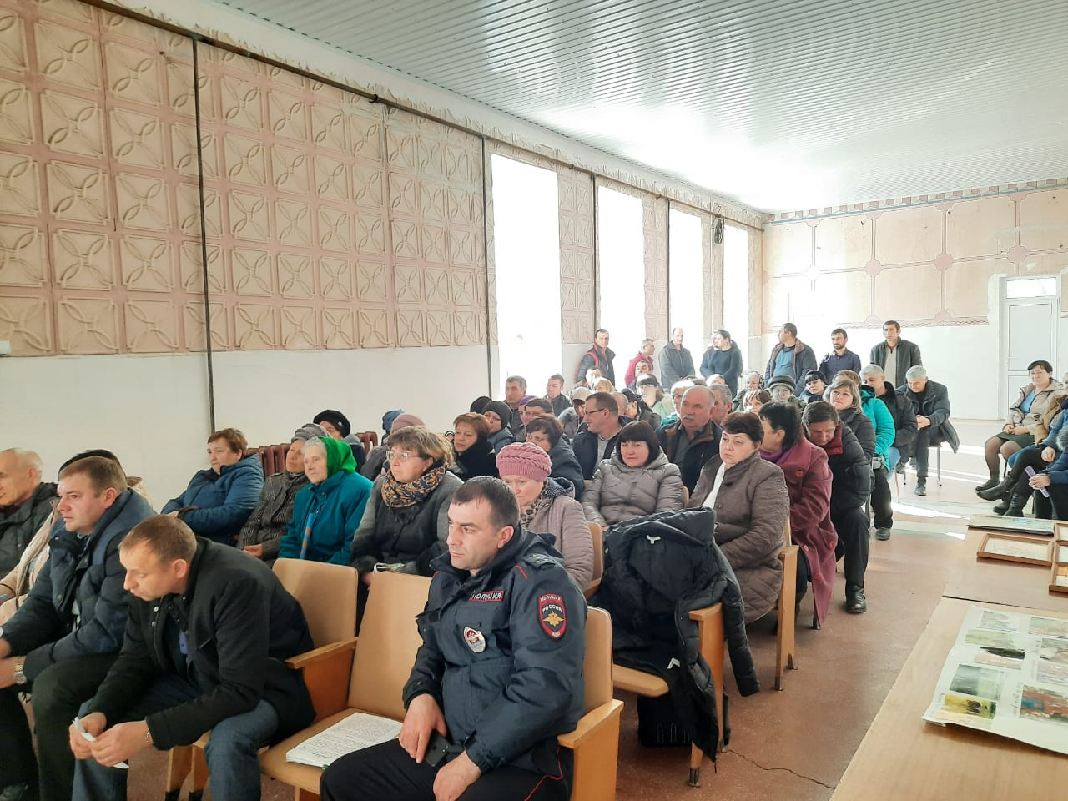

В соответствии с Федеральным законом «Об обеспечении доступа к информации о деятельности государственных органов и органов местного самоуправления», для информирования населения о деятельности администрации используется официальный сайт администрации Ильинского сельского поселения, на котором размещаются нормативные документы, регламенты оказываемых муниципальных услуг, бюджет и отчет об его исполнении, а также много другое.
Основной задачей сайта является обеспечение гласности и доступности информации о деятельности органов местного самоуправления Ильинского сельского поселения и принимаемых ими решениях.
Основной целью деятельности администрации Ильинского сельского поселения является повышение уровня и улучшение качества жизни жителей нашего поселения.
Администрацией поселения принимались все самые необходимые меры, направленные на улучшение условий жизни, обеспечение на территории поселения общественной безопасности и правопорядка, стабильности в работе объектов жизнеобеспечения.
За отчетный период было рассмотрено 8 письменных заявлений. Обращения граждан в основном были связаны с решением бытовых проблем: благоустройством, уличным освещением, решением социальных вопросов. Все заявления были рассмотрены в установленные законом сроки, и отправлены ответы заявителю о результатах рассмотрения обращений.
В рамках нормотворческой деятельности за отчетный период принято 91 постановление, распоряжений по основной деятельности – 87. Принято 21 решение Собрания депутатов Ильинского сельского поселения.
Выдано справок по оформлению документов на получение субсидий, льгот, адресной помощи, детских пособий, материальной помощи, по межевым спорам, земельным вопросам, выписок из похозяйственных книг и многим другим – 554.
Администрацией поселения ведется исполнение отдельных государственных полномочий в части ведения воинского учета в соответствии с требованиями закона РФ «О воинской обязанности и военной службе». Всего на первичном воинском учете в сельском поселении состоит военнообязанных 378 человек, в том числе граждан пребывающих в запасе – 326 человек, призывников – 52 человека.
Подводя итоги работы администрации Ильинского сельского поселения по обеспечению финансирования всех полномочий, определенных ФЗ №131-ФЗ «Об общих принципах организации местного самоуправления в РФ» за 2019 год можно отметить, что главным финансовым инструментом для достижения стабильности социально-экономического развития поселения безусловно служит бюджет. От того, насколько активно он пополняется, решаются текущие задачи, определяется судьба дальнейшего развития.
В целях мобилизации доходов в бюджет сельского поселения по местным налогам в администрации продолжается работа по уточнению отдельных характеристик земельных участков и данных об их правообладателях. Также специалистами администрации ведется активная работа по сокращению задолженности по налогам. Увеличить уровень собираемости налогов и сократить задолженность по налогам в бюджет поселения удается благодаря тесному сотрудничеству специалиста Администрации с налоговой инспекцией и налогоплательщиками. В результате недоимка в бюджет поселения снизилась на 177,6 тыс.рублей.
Эта работа продолжается и сейчас. Администрация поселения очень принципиально и конкретно подходит к анализу задолженности по налогам каждого жителя поселения, именно поэтому налогоплательщик должен сверить свои платежные извещения в налоговой и привести в соответствие свои платежи. Не стоит дожидаться ежегодно квитанций из налогового органа. Все вы знаете каким имуществом владеете и обязаны в срок заплатить налоги не дожидаясь появления пений за просроченный платеж.
Итак, мы подошли к главной составляющей нашей работы – финансы поселения.
Формирование бюджета – наиболее важный и сложный вопрос в рамках реализации полномочий и является главным финансовым инструментом для достижения стабильности социально-экономического развития поселения и показателей эффективности. Бюджетная политика в сфере расходов бюджета сельского поселения была направлена на решение социальных и экономических задач поселения, на обеспечение эффективности и результативности бюджетных расходов.
Доходы бюджета поселения за 2019 год составили 5836,8 тыс.рублей, что ниже показателей 2018 года на 155,1 тыс.рублей. Собственные доходы поселения исполнены в сумме 4687,7 тыс.рублей или 100 процентов к годовым плановым назначениям. Наибольший удельный вес занимают земельный налог – 65,3 процента, единый сельскохозяйственный налог – 19,3 процента, налог на доходы физических лиц – 10,5 процентов и остальные доходы (налог на имущество физических лиц, доходы от использования имущества, находящегося в муниципальной собственности и др.), удельный вес которых в сумме составляет менее 10 процентов.
Безвозмездные поступления в доход поселения за 2019 год составили 1149,1 тыс.рублей, из них:
-дотации бюджетам поселений на поддержку мер по обеспечению сбалансированности бюджетов – 565,5 тыс.рублей,
-прочие межбюджетные трансферты, передаваемые бюджетам сельских поселений – 500,0 тыс.рублей,
- субвенции бюджетам сельских поселений на осуществление первичного воинского учета на территориях, где отсутствуют военные комиссариаты – 83,3 тыс.рублей,
- субвенции бюджетам сельских поселений на выполнение передаваемых полномочий субъектов Российской Федерации – 0,2 тыс.рублей.
Расходы бюджета поселения за 2019 год составили 6509,2 тыс.рублей.
Как и прежде расходы поселения осуществлялись по муниципальным программам (их в поселении 9, 6 из которых финансировалось в 2019 году) и непрограммным расходам.
Расходы муниципальных программ составили 5985,5 тыс.рублей, в том числе:
-Благоустройство и коммунальное хозяйство – 445,2 тыс.рублей,
-Участие в предупреждении и ликвидации последствий чрезвычайных ситуаций, обеспечение первичных мер пожарной безопасности и безопасности людей на водных объектах на территории Ильинского сельского поселения – 18,3 тыс.рублей,
- Развитие культуры – 1531,6 тыс.рублей,
- Муниципальная политика – 3927,2 тыс.рублей,
- Управление муниципальными финансами и создание условий для эффективного управления муниципальными финансами – 63,2 тыс.рублей.
Из непрограммных расходов наиболее затратным стало приобретения жилья по решению суда – 405,0 тыс.рублей.
Также по непрограммным расходам осуществляется расходы на осуществление первичного воинского учета на территориях, где отсутствуют военные комиссариаты – 83,3 тыс.рублей и уплату налога в совет муниципальных образований – 20,0 тыс.рублей.

БЛАГОУСТРОЙСТВО

Вопросы благоустройства территории сельского поселения за отчетный период также заслуживают особого внимания. С апреля месяца население активно начало заниматься уборкой своих придомовых территорий. С 1 апреля был объявлен месячник по уборке территории поселения. Жители наших населенных пунктов активно включились в эту работу. Я думаю и уверен, что всем хочется жить в красивом, уютном, чистом и благоустроенном поселении. А, как известно, чисто не там, где убирают, а там, где не сорят. Это не потребует больших усилий, если мы просто начнем уважать себя и своих односельчан. В тоже время, не все еще прониклись пониманием того, что никто за нас наводить порядок не будет, все делать нужно самим.
Уничтожаются несанкционированные свалки. Нужно, чтобы все активнее взяли на себя роль в озеленении наших населенных пунктов, в разбивке новых цветников. Приятно смотреть на красивые клумбы и цветники, на высаженные зеленые насаждения в личных подворьях.

ЗЕМЕЛЬНЫЕ ВОПРОСЫ

По обращениям граждан администрация Ильинского сельского поселения выдает постановления об уточнении вида разрешенного использования и местоположения земельных участков; об изменении (присвоении) адреса объектам недвижимости.

КУЛЬТУРА

Муниципальное бюджетное учреждение культуры «Кугейский СДК» в отчётном периоде ведет свою работу согласно годового плана. Одной из главных задач работы учреждения культуры является улучшение качества жизни и досуга жителей.
Работники данного учреждения активно принимают участие, как в районных (210 лет ст.Егорлыкской) так и в областных культурных мероприятиях.
Наряду с этими мероприятиями на площади возле местного дома культуры были проведены мероприятия, посвященные Дню Победы, ко дню молодежи и большой праздник ко дню защиты детей.
Одним из значимых и запоминающихся событий в нашей культурной жизни было проведение Дня поселения – 2 августа. Стихи о родном крае, чудесные рисунки и фотографии запечатлевшие красоты милого сердцу уголка, поделки, были предоставлены нашими талантливыми жителями. Звучали музыкальные поздравления для юбиляров и почетных жителей поселения. угощали вкусным пловом.
Надеемся, что это начинание будет прирастать добрыми традициями.
Работники культуры всегда рады видеть всех желающих на своих мероприятиях.
Специалистами учреждения применяются различные пути и формы работы с молодежью: приобщение к спортивной, культурной, творческой, общественной жизни поселения.
Наш творческий коллектив в очередной раз подтвердил звание «народный».

СПОРТ
Молодежь поселения принимает активное участие в турнирах, спартакиадах межрайонного и районного уровнях. Очень важно оставаться территорией спорта. Шахматы, волейбол, футбол и другие виды спорта – это все в чем участвуют наши жители.
В ближайшем будущем будет рассмотрен вопрос по греко-римской борьбе среди юных спортсменов.

О ПЛАНАХ НА 2020 ГОД,

В 2019 году Администрация Ильинского сельского поселения участие в областном конкурсе инициативных проектов. По результатам конкурса победила инициатива граждан, пожелавшим благоустроить прилегающую территорию Кугейского СДК. В 2020 году данная площадь обретет тротуарную плитку, поребрик и лавочки на сумму более 1,7 млн.рублей. Также в планах благоустроить территории памятников х.Кугейский и х.Ильинский.
В х.Ильинский в 2019 году установлена опора для более эффективного использования интернета.
В х.Кугейский проведены работы по размещению линий оптиковолоконной связи для подключения высокоскоростного интернета.

ЗАКЛЮЧЕНИЕ
Сегодня, анализируя итоги ушедшего года, не скрою, не всё из того, что планировалось, удалось сделать. Однако нельзя отрицать и того, что в 2019 году немало сделано для будущего.
Все, что сделано в поселении - это итог совместной работы! Но
еще много нерешенных проблем остается, как по благоустройству территории, так и по пополнению доходной части бюджета, эффективного расходования средств бюджета.
Надеюсь, что для выполнения поставленных задач, взаимосвязь администрации поселения и всех жителей будет еще теснее.
Мне хочется, чтобы все живущие здесь понимали, что все зависит от нас самих.
Выражаю слова благодарности всем жителям поселения, которые не остаются в стороне от наших проблем и оказывают всевозможную помощь.
Только вместе мы можем решить наши проблемы и преодолеть трудности. Огромное всем спасибо, надеюсь на совместную работу и поддержку.
В заключении я хочу пожелать Вам всем крепкого здоровья, семейного благополучия, чистого, светлого неба над головой, удачи и счастья детям, внуками всем простого человеческого счастья!
Спасибо за сотрудничество!

